葡萄酒的评价

摘要

近年以来，经济迅速发展，人均GDP不断提高，人民对葡萄酒质量的要求越来越高。本文就A题所给的的资质评酒员对葡萄酒的打分以及葡萄酒、葡萄所含的理化指标进行分析、讨论，建立数学学模型，得到葡萄酒的评价标准。
首先，对于问题一，对附件一中两组评酒员对白、红葡萄酒55个样品的评分结果进行统计分析得到各个样品的分数均值，建立原假设H₀与对立假设H₁，在检验水平为0.05的情况下进行F检验，用Excel进行单因素方差分析，从而得到P-Value的值，由其正负可判断两组评分无显著性差异。用Excel处理数据得到各个样品数据分布的离散趋势测度，比较数据的方差与极差的大小，可得到第二组评分结果更可信。
其次，对于问题二，对附件二中葡萄的理化指标进行简单的相关性分析，为了满足SPSS解决问题的最大容量以及问题的简化将同类的指标进行聚类，得到简化的酿酒葡萄理化指标。在建立酿酒葡萄、葡萄酒质量与葡萄的关系时把葡萄酒的质量也作为一个重要因子进行因子分析，运用 SPSS16.0 统计分析软件计算出相关系数阵的特征值、贡献率、累计贡献率、因子载荷矩阵等，最终求得综合评价值并据此进行排序得到葡萄的划分等级。
然后，针对问题三，采用多元线性回归模型，为了避免出现多重共线性问题需要对因子进行相关性分析，将显著相关的因子归为一类。我们将葡萄的理化指标看做自变量，葡萄酒的理化指标看做因变量，通过SPSS统计分析软件求得符合F和t标准的理化指标，构成因变量的相应影响因子。根据回归系数估计及其检验表可以得出多元线性回归方程，以此来反映葡萄及葡萄酒理化指标之间的联系。
最后，本文针对问题四也采用多元线性回归模型，通过EXCEL进行数据分析，得到葡萄酒理化指标与葡萄酒质量的多元线性回归方程，从而获得葡萄酒的理化指标对葡萄酒质量的影响。同时，通过对多元回归过程的分析，我们可以判断在整体上葡萄和葡萄酒的理化指标能够评价葡萄酒的质量，但是对于葡萄酒的个别评分项目（例如：澄清度）不能准确的体现葡萄酒的质量。
在文章的最后我们给出了论文中模型的检验及优缺点分析。

关键词：SPSS软件 单因素方差分析 因子分析法 逐步多元线性回归

一、问题重述

葡萄酒是由新鲜葡萄或葡萄汁经过酒精发酵而得到的一种含酒精饮料，其酒度低,营养丰富，是我国酒类的发展方向。近年来,随着人民生活水平的提高,葡萄酒得到了人们的一定青睐，但是市场上销售的葡萄酒的质量参差不齐，许多商家通过高价销售低质量的葡萄酒来获取利益。在我国，确定葡萄酒质量时一般是通过聘请一批有资质的评酒员进行品评，每个评酒员在对葡萄酒进行品尝后对其分类指标打分，通过总分来确定葡萄酒的质量。同时，葡萄酒的好坏与酿酒葡萄有必然的联系，葡萄酒和酿酒葡萄检测的理化指标会在一定程度上反映葡萄酒和葡萄的质量。因此，对葡萄酒合理的评价标准成为人们关注的焦点。我们要建立数学模型，解决以下问题：
问题一：附件1中给出了两组评酒员对白葡萄酒、红葡萄酒的品尝评分，分析评酒员的评分结果有无显著性差异，哪一组评分结果更可信。
问题二：根据附件2中酿酒葡萄的理化指标和葡萄酒的质量与葡萄建立相关关系，对这些酿酒葡萄进行等级划分。
问题三：分析酿酒葡萄与葡萄酒的理化指标之间的联系，得到相应的函数关系。
问题四：分析附件中酿酒葡萄和葡萄酒的理化指标，讨论其对葡萄酒质量的影响，并论证能否用葡萄和葡萄酒的理化指标来评价葡萄酒的质量。

二、问题分析

针对本文要解决的四个问题，我们先对三个附件所给的数据进行处理分析，我们用Excel将附件1中评酒员的评分按照不同类型的酒、不同的样品、不同组别重新排列。对于附件2 中酿酒葡萄和葡萄酒的理化指标进行聚类分析，避免因素的相关性对问题求解的干扰。将附件3中的芬香物质求和作为问题4的依据。
对于问题一，我们要分析评酒员的评分结果有无显著性差异并且得到哪一组评分结果更可信，由于附件1中提供了两组评酒员的评分结果，我们只需针对分数这一个因素进行分析，因为单因素方差分析是针对一个因素分析总体的各个因素水平是否有差异的方法，因此我们采用此方法对其进行求解，讨论评分结果是否有差异。
对于问题二，我们要将酿酒葡萄的理化指标和葡萄酒的质量与葡萄建立相关关系。因子分析法是从研究变量内部相关的依赖关系出发，把一些具有错综复杂关系的变量归结为少数几个综合因子的一种多变量统计分析方法。对于所研究的问题就是试图用最少个数的不可测的所谓公共因子的线性函数与特殊因子之和来描述原来观测的每一分量。
针对附件2的数据我们采用因子分析法通过对各个理化指标以及评酒员的评分分析对葡萄进行等级划分。
对于问题三，我们需要确立葡萄酒的理化指标与葡萄理化指标之间的函数关系，首先，我们将白葡萄酒、红葡萄酒分开讨论，红葡萄酒共有11个理化指标，红葡萄有26个理化指标(表6.8)。我们采用多元线性回归模型分析酿酒葡萄与葡萄酒的理化指标之间的联系，通过SPSS统计分析软件确定函数关系。
对于问题四，我们要分析酿酒葡萄和葡萄酒的理化指标，讨论其对葡萄酒质量的影响，并论证能否用葡萄和葡萄酒的理化指标来评价葡萄酒的质量。我们结合评酒员评价葡萄酒时采用的标准（包括外观分析、香气分析、口感分析以及平衡-整体评价）对葡萄酒的各种理化性质进行多元线性回归分析，从而得到理化指标对葡萄酒质量的影响。

三、模型假设

1、附件1中的资质评酒员对葡萄酒的打分相互独立，互不干扰。
2、附件中所给的酿酒葡萄和葡萄酒的各种理化指标数据具有真实客观性，可直接应用。
3、附件中所给的评酒员的打分分数是真实有效的，没有出现数据统计失误。
4、葡萄酒的质量是由评酒员打分状况得到。

四、符号说明
符号 | 符号说明
H₀ | 原假设
H₁ | 对立假设
u_{ij}(i=1,2;j=1,2…28) | 白葡萄酒第i组第j样品的分数均值
U_{ik}(i=1,2;k=1,2…27) | 红葡萄酒第i组第j样品的分数均值
F_{α}(k-1,n-k) | F检验（k:组数）
X | 样本的观察值
n | 样本数量
T_{c} | 每个因素水平观察值之和
n_{c} | 每个因素水平包含观察之个数
F_{crit} | F的临界值
P-Value | 同显著性水平比较值
X_{1,}X₂…X_{p} | 原始变量指标
Z₁,Z₂…Z_{m}(m≦p) | 新变量指标
L_{ij} | 原变量在各主成分上的载荷
SSA | 因素水平间离差平方和
SST | 总离差平方和
SSE | 因素水平内离差平方和
SS | 离差平方和
df | 自由度
MS | 均方
F | F检验中F的值
HS | 花色苷()
DN | 单宁(mmol/L)
ZF | 总酚(mmol/L)
JZ | 酒总黄酮(mmol/L)
FX | 芳香物质
BL | 白藜芦醇(mg/L)
DPPH | DPPH半抑制体积1/IV50(uL)
LL | L*(D65)
aa | a*(D65)
bb | b*(D65)
HH | H(D65)
CC | C(D65)
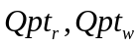 | 红，白葡萄酒质量
五、模型建立

5.1 问题一模型的建立
问题一需要我们对评酒员的评分进行数据分析，我们先利用Excel对数据进行处理，针对评分这个因素，我们采用单因素分析的方法分别得到两组数据的趋势测度，比较主要因素逐一求解。
5.1.1 单因素方差分析
单因素方差分析也称作一维方差分析。它检验由单一因素影响的一个(或几个相互独立的)因变量由因素各水平分组的均值之间的差异是否具有统计意义，还可以对该因素的若干水平分组中哪一组与其他各组均值间具有显著性差异进行分析，即进行均值的多重比较。One-Way ANOVA过程要求因变量属于正态分布总体，如果因变量的分布明显的是非正态，不能使用该过程，而应该使用非参数分析过程。如果几个因变量之间彼此不独立，应该用Repeated Measure过程。
5.1.2 原假设与对立假设的建立
通过单因素方差分析建立原假设与对立假设，原假设是同种酒同种样品分数的均值相等，而对立假设则是同种酒同种样品分数均值不全相等。即：

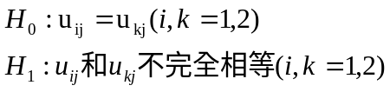

如果原假设H₀被接受，则说明两组评酒员无显著性差异，如果原假设H₀被拒绝，则说明两组评酒员有显著性差异。
5.1.3 选择显著性水平
显著性水平不同，拒绝域就不同，结论也就不同，实际中通常选择0.05的显著性水平。
5.1.4 确定决策点
F统计量的临界值由显著性水平和自由度决定，自由度为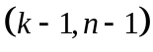，通过查分布表可以查到各显著性水平下的临界值。
5.1.5 计算决策
1）总离差平方和

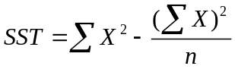 (1)
2）因素水平间离差平方和
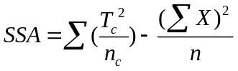 (2)
3）因素水平内离差平方和
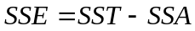 (3)
计算出三个值即可得到F，利用单因素方差分析，用Excel算出方差分析相关数据，通过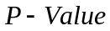的数值可知有无显著性差异。

5.2 问题二模型的建立
问题二需要将酿酒葡萄的理化指标、葡萄的质量与葡萄建立相应的联系，我们将复杂的变量归结为少数几个综合因子，运用因子分析法，利用SPSS统计分析软件直接得到葡萄的级别。
5.2.1 因子分析
因子分析法是从研究变量内部相关的依赖关系出发，把一些具有错综复杂关系的变量归结为少数几个综合因子的一种多变量统计分析方法。它的基本思想是将观测变量进行分类，将相关性较高，即联系比较紧密的分在同一类中，而不同类变量之间的相关性则较低，那么每一类变量实际上就代表了一个基本结构，即公共因子。对于所研究的问题就是试图用最少个数的不可测的所谓公共因子的线性函数与特殊因子之和来描述原来观测的每一分量。
5.2.2 建立变量
将葡萄酒的样本数量记为n，酿酒葡萄的理化指标记为p，构成一个n×p阶的数据矩阵 :
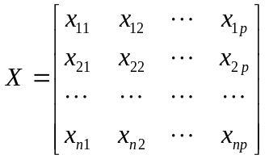

当p较大时，在p维空间中考察问题比较麻烦，这就需要进行降维处理即用较少几个综合指标代替原来指标，而且使这些综合指标既能尽量多地反映原来指标所反映的信息，同时它们之间又是彼此独立的。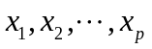为原始变量指标，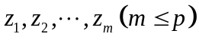为新变量指标（主成分）,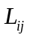是原变量在各主成分上的载荷。
则其线性组合为:
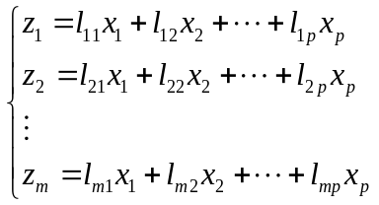 (4)

由因子分析法可知因子解仅仅是无数因子解中之一，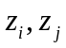相互无关，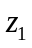是的一切线性组合中方差最大者，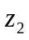是与不相关的的所有线性组合中方差最大者。则新变量指标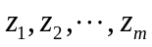分别称为原变量指标的第1，第2，…第m主因子。
附件中提供了很多关于酿酒葡萄的理化指标，因此我们初步根据各指标之间的联系的相关性进行了人为的指标的合并，同时我们将葡萄酒质量指标纳入进来（注：该处葡萄酒的质量是由附件一中的评酒员打分状况得到），将所有指标放在一起进行因子分析。
5.2.3 运用SPSS统计软件进行等级划分
因子分析法的主要步骤如下：
Step1:对数据样本进行处理;
Step2:计算样本的相关矩阵R;
Step3:求相关矩阵R的特征根和特征向量；
Step4:根据系统要求的累积贡献率确定主因子的个数；
Step5:计算因子载荷矩阵A；
Step6:确定因子模型；
Step7:根据上述计算结果进行分析。
将所有葡萄样品按分数从高到低分为四等：优质、良好、中等、一般，继而得到葡萄的等级划分。
5.3 问题二模型的建立
问题三需要我们通过对数据中的葡萄酒的理化指标和葡萄的理化指标进行分析，建立两者之间的联系，我们将白葡萄酒、红葡萄酒分开考虑，依次运用SPSS统计分析软件，依据多元线性回归原理，得到葡萄酒与葡萄的函数关系。
5.3.1 多元线性回归概念
在回归分析中，如果有两个或两个以上的自变量，就称为多元回归。事实上，一种现象常常是与多个因素相联系的，由多个自变量的最优组合共同来预测或估计因变量比只用一个自变量进行预测或估计更有效、更符合实际。因此多元线性回归比一元线性回归的实用意义更大。
5.3.2 建立回归方程
多元线性回归模型可以表示为：
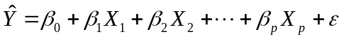 (5)
其中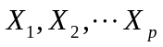为个自变量，为因变量，为误差项。
对于红葡萄的各个理化指标我们将其作为26个自变量，红葡萄酒的理化指标作为因变量进行多元线性回归。
5.3.3 运用SPSS求解
分别对11个指标运用SPSS软件通过STEPWISE即逐步进入法，采取向前选择和向后剔除结合的方法将模型中F值最小的且符合剔除判断标准的变量剔除模型，重复进行直到回归方程中的自变量均符合进入模型的判断标准，模型外的自变量都不符合进入模型的判断标准为止。
5.3.4 运用SPSS进行检验
按照SPSS中的多元线性回归方法进行模型的回归性检验以及因变量系数的求解，
最后得出残差累计概率图的散点图，进行模型的回归性检验以及因变量系数的求解。
5.4 模型四的建立
5.4.1 多元线性回归
研究一个依变量、依两个或两个以上自变量的回归亦称为多元线性回归，是反映一种现象或事物的数量依多种现象或事物的数量的变动而相应地变动的规律。
多元线性回归模型可以表示为：
其中为个自变量，为因变量，为误差项。
5.4.2 建立回归方程
设为因变量，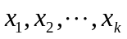为自变量，并且自变量与因变量之间为线性关系时，则多线性回归模型为：
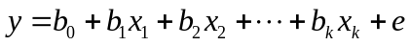 (6)
其中，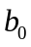为常数项，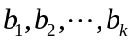为回归系数，为固定时，每增加一个单位对的效应，即对的偏回归系数；同理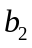为固定时，每增加一个单位对的效应，即对的偏回归系数等等。加权多元线性回归也就是每一个自变量在多元回归之前进行加权处理，然后进行多元回归分析。
六、模型求解

6.1 问题一模型的求解
在单因素方差分析中，若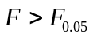则称因素有显著性差异；若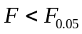则称因素无显著性差异。
6.1.1 葡萄酒评分结果
首先对附表一评酒员的评分结果进行数据处理，得到两组评酒员对每个样品的打分均值（表6.1）（注：为文章简洁只显示白葡萄酒的样品均值，红葡萄酒的样品均值见附表10.2）

表6.1 白葡萄酒样品分数均值
白酒品种 | 样品1 | 样品2 | 样品3 | 样品4 | 样品5 | 样品6 | 样品7 | 样品8
1组 | 82 | 74.2 | 85.3 | 79.4 | 71 | 68.4 | 77.5 | 71.4
2组 | 77.9 | 75.8 | 75.6 | 76.9 | 81.5 | 75.5 | 74.2 | 72.3
白酒品种 | 样品9 | 样品10 | 样品11 | 样品12 | 样品13 | 样品14 | 样品15 | 样品16
1组 | 72.9 | 74.3 | 72.3 | 63.3 | 65.9 | 72 | 72.4 | 74
2组 | 80.4 | 79.8 | 71.4 | 72.4 | 73.9 | 77.1 | 78.4 | 67.3
白酒品种 | 样品17 | 样品18 | 样品19 | 样品20 | 样品21 | 样品22 | 样品23 | 样品24
1组 | 78.8 | 73.1 | 72.2 | 77.8 | 76.4 | 71 | 75.9 | 73.3
2组 | 80.3 | 76.7 | 76.4 | 76.6 | 79.2 | 79.4 | 77.4 | 76.1
白酒品种 | 样品25 | 样品26 | 样品27 | 样品28
1组 | 77.1 | 81.3 | 64.8 | 81.3
2组 | 79.5 | 74.3 | 77 | 79.6

6.1.2 单因素方差分析
将表5.1的数据输入Excel，利用单因素方差分析。（详细结果见附表10.7、表10.8）
操作步骤：
（1）工具—>数据分析—>单因素方差分析（选项见下图）—>单击确定。

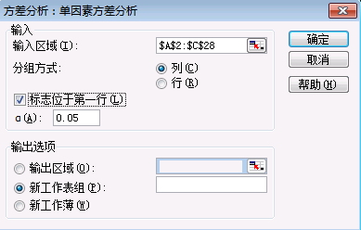
图 6.1
（2）获得单因素方差分析的结果：

表6.2 白葡萄酒
方差分析：单因素方差分析
SUMMARY
组 | 观测数 | 求和 | 平均 | 方差
1组 | 28 | 2079.3 | 74.26071 | 27.05284
2组 | 28 | 2142.9 | 76.53214 | 10.05485

表6.3 白葡萄酒方差分析
方差分析
差异源 | SS | df | MS | F | P-value | F crit
组间 | 72.23143 | 1 | 72.23143 | 3.89307 | 0.053613 | 4.019541
组内 | 1001.908 | 54 | 18.55385
总计 | 1074.139 | 55

由单因素方差分析原理知当P-Value大于显著性水平时不能拒绝原假设，由表中数据可知接受原假设，因此两组评酒员无显著性差异。

6.1.3 可信度判别
对于问题一中哪一组结果更可信，我们运用Excel求出了两组分数的极差、方差等各种测度（见附表10.7、表10.8），根据数据分布的离散趋势测度的含义，我们通过对比两组数据的方差、极差（表6.4）即可得到评酒员对红葡萄酒评价的可信度。

表6.4 评酒员对红葡萄酒打分的方差、极差
红葡萄酒 | 比较内容
组别 | 方差 | 极差
第一组 | 58.56872 | 22.7037
第二组 | 33.79053 | 18.22222

由表格数据可知，对于白葡萄酒酒的分数，第二组分数的方差、极差都比第一组小，同理对于白葡萄酒的数据分析结果相同，因此第二组结果更可信。

6.2 问题二模型的求解

首先对附件二中葡萄的理化指标进行简单的相关性分析，为了满足SPSS解决问题的最大容量以及问题的简化将同类的指标进行聚类，例如将三种果酸合并在一起，氨基酸用总量来计算，最终得到化简后的表见（见附表10.1），其中也把葡萄酒的质量作为一个重要因子，本模型将红葡萄和白葡萄分开讨论。

6.2.1 因子分析的过程
根据红葡萄理化指标和红葡萄酒的质量对这些酿酒葡萄进行因子分析并分级，使用SPSS 作为工具对26个一级指标进行因子分析。
具体操作步骤：

Step1:选择Analyse—>Data Reduction—>Factor，将参与因子分析的变量移入Variables框中;
Step2:单击Descriptives按钮，在Correlation Matrix复选框中选择Coefficients(变量间的向关系矩阵)，Significance level（输出相关系数的逆矩阵），Reproduced(给出残差);
Step3:在因子分析主对话框中单击Extraction，在Method下拉框中选择默认项;
Step4:单击Rotation按钮，选择Varimax(方差最大化正交旋转);
Step5:单击Score按钮，选择Save as variables.最后选择Display factor score coefficients matrix:输出因子的分析系数矩阵。

（2）对输出结果进行分析：
- 相关系数矩阵(部分截图)：

表6.6 相关系数矩阵
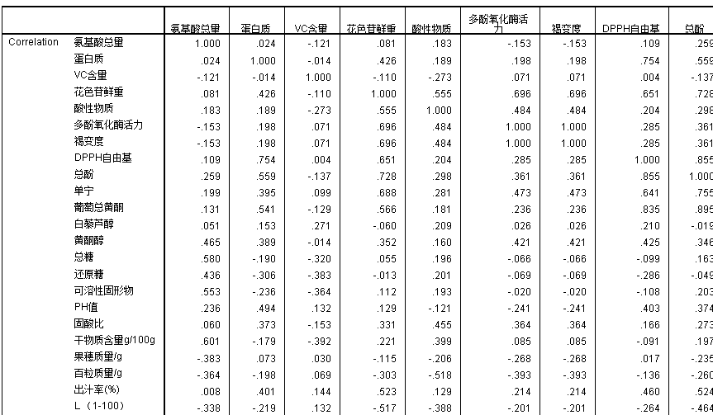
- 变量共同度表

表6.6 变量共同度表
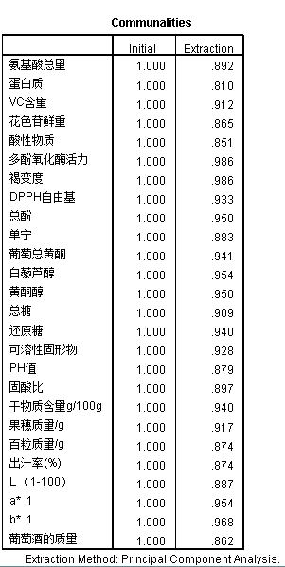
由表可知这10个因子总共解释的原始变量氨基酸为0.892，白藜芦醇为0.954，对各个原始变量的解释度均在0.85以上，说明10个公共因子对葡萄的等级划分信息概括的很全面。
- 总方差解释表和碎石图
表6.7 总方差解释表
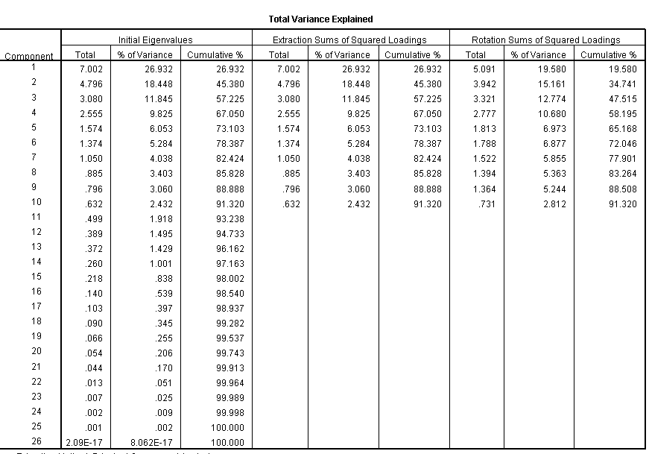

上表按照特征值从大到小的顺序列出了所有的因子。
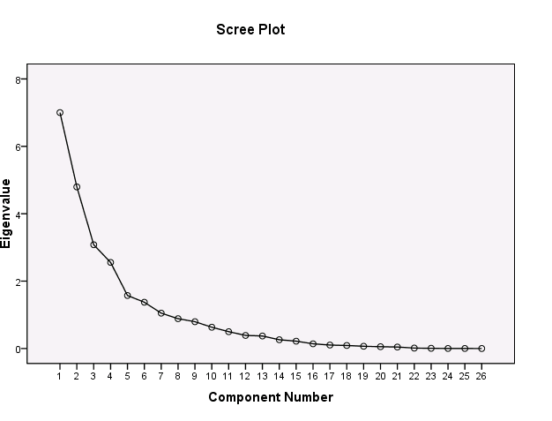
图6.1 碎石图

碎石图中横轴为因子序号，纵轴为特征值大小，根据点间连线的坡度的陡缓程度可以看各个因子的重要度，当提取1,2,3.....10个公因子时直线都比较陡，说明这十个是主要因子，其余17个则对原始变量没有显著作用，这一点从总方差解释表中也已经得到了证明。
- 因子载荷矩阵以及旋转后的因子载荷矩阵：
表6.8 旋转后的因子载荷矩阵
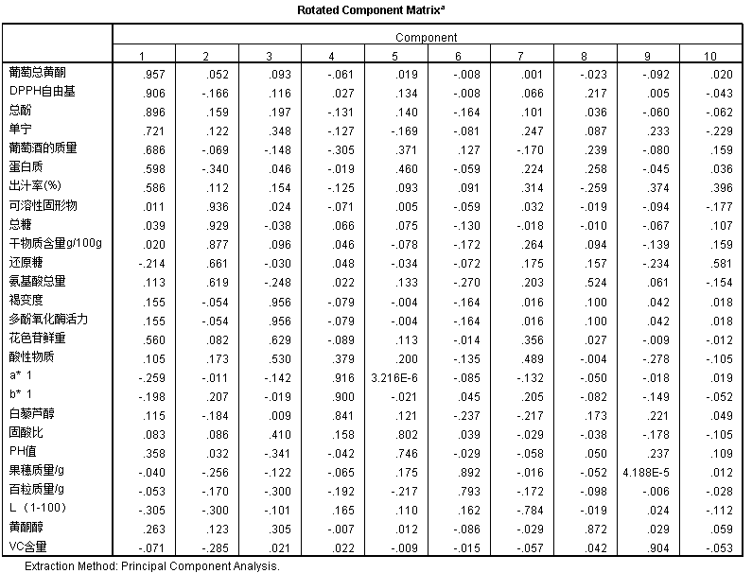
根据表中10个公因子的载荷值，结合因子模型知识可以求解得各个因子与10个公共因子的关系：
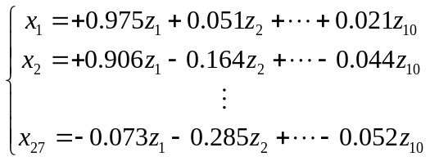 (7)
由表6.5因子得分系数矩阵可以得出因子得分函数：
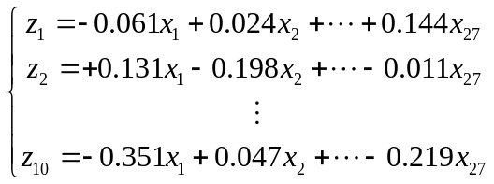 (8)

最后根据10个公共因子及权数组成成表达式（权数取自旋转后的方差贡献率）整理得葡萄的等级划分：（详细分数见附表10.6）
红葡萄样品：

表6.9 红葡萄分数划分
样品 | 样品  1 | 样品  2 | 样品  3 | 样品  4 | 样品  5 | 样品  6 | 样品  7 | 样品  8 | 样品  9 | 样品10
等级 | 2 | 6 | 1 | 26 | 10 | 12 | 22 | 5 | 4 | 15
样品 | 样品11 | 样品12 | 样品13 | 样品14 | 样品15 | 样品16 | 样品17 | 样品18 | 样品19 | 样品20
等级 | 7 | 14 | 24 | 11 | 23 | 21 | 8 | 20 | 19 | 18
样品 | 样品21 | 样品22 | 样品23 | 样品24 | 样品25 | 样品26 | 样品27
等级 | 13 | 16 | 3 | 9 | 27 | 17 | 25

将所有葡萄划分为四个等级：
表 6.10
优质 | 良好 | 中等 | 一般
样品3 | 样品8 | 样品5 | 样品20
样品1 | 样品2 | 样品14 | 样品19
样品23 | 样品11 | 样品6 | 样品18
样品9 | 样品17 | 样品21 | 样品16
 | 样品24 | 样品12 | 样品16
 |  | 样品10 | 样品7
 |  | 样品22 | 样品15
 |  | 样品26 | 样品15
 |  |  | 样品13
 |  |  | 样品27
 |  |  | 样品4
 |  |  | 样品25

6.2.2 白葡萄的等级划分
对于白葡萄的等级划分等同于红葡萄的划分，各个相关性表格见附表10.6。
通过SPSS进行数据处理，整理得白葡萄的等级划分，将所有葡萄划分为四个等级：

表 6.11
优质 | 良好 | 中等 | 一般
样品27 | 样品23 | 样品9 | 样品20
样品24 | 样品5 | 样品4 | 样品12
样品28 | 样品10 | 样品25 | 样品17
样品26 | 样品21 | 样品22 | 样品7
 | 样品3 | 样品2 | 样品11
 |  | 样品1 | 样品18
 |  | 样品15 | 样品14
 |  | 样品6 | 样品18
 |  |  | 样品14
 |  |  | 样品19
 |  |  | 样品13
 |  |  | 样品8
 |  |  | 样品16

6.3 问题三模型的求解
6.3.1 多元线性回归
首先将红、白葡萄酒分开讨论，红葡萄酒共有11个理化指标，红葡萄有26个理化指标（表6.8），对于红葡萄的各个理化指标我们将其作为26个自变量，红葡萄酒的理化指标作为因变量。（由于软件操作步骤具有重复性，因此只进行一个因变量的回归分析详细阐述，其余仅列出了结果。）
（1）葡萄及葡萄酒的理化指标
红葡萄酒的理化指标表示方法：Yi(i=1...11)分别为花色苷，单宁，总酚，酒总黄酮，白藜芦醇，DPPH半抑制体积，L*(D65)，a*(D65)，H(D65)，C(D65)。
白葡萄酒的理化指标表示方法：W_{j}(j=1...10)分别为单宁，总酚，酒总黄酮，白藜芦醇，DPPH半抑制体积，L*(D65)，a*(D65)，H(D65)，C(D65)。
红葡萄和白葡萄的理化指标表示方法：yi，wj(i，j=1...25)分别为氨基酸总量，蛋白质，VC含量，花色苷鲜重，酸性物质，多酚氧化酶活力，褐变度，DPPH自由基，总酚，单宁，葡萄总黄酮，白藜芦醇，黄酮醇，总糖，还原糖，可溶性固形物，PH值，固酸比，干物质含量，果穗质量，百粒质量，出汁率，L，a*,b*.
（2）运用SPSS统计分析软件进行多元线性回归
操作步骤：
Step1:首先对葡萄的理化指标进行相关性检验，保证所有的变量都是不相关的。选择Analyze—>Correlate—>Bivariate命令;进行Pearson检验，选中Two-tailed进行双尾检验，得到变量间的相关系数表(见附表),左上角有星号标注的表示变量之间显著的正相关;
Step2:选择Analyze—>Regression—>Linear命令，将Y_{i}（以单宁为例）输入到Dependent列表中，再将分类后的自变量选入到Independent列表中；在Method中选择Stepwise逐步进入法；单击Statistics按钮，选中P art and Partial Correlation,Casewise diagnostics及Durbin-Watson;单击Plots按钮。选中Normal probability plot选项；单击OK按钮即可运行程序。
6.3.2 回归方差分析及检验
运用SPSS软件通过STEPWISE即逐步进入法，采取向前选择和向后剔除结合的方法将模型中F值最小的且符合剔除判断标准的变量剔除模型，SPSS软件在经过6次模拟后得出符合F值判断标准的因变量。
表6.12中列出了回归项和残差项的平方和、自由度和均方，还列出了F值以及Sig值。从表中可以看出26个自变量对葡萄酒中单宁的线性回归方程是显著的，F(4，22)=39.503，P=0，即说明了26个自变量能够影响葡萄酒中单宁的量。

表6.12 回归方程检验的方差分析表
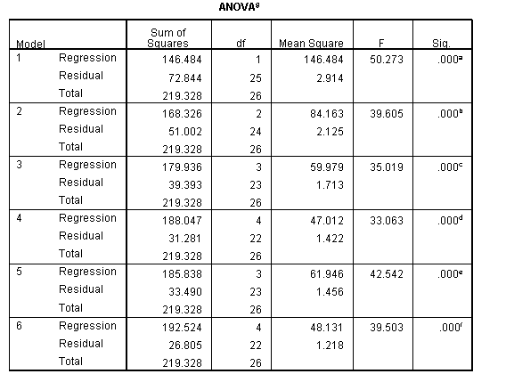

按照多元线性回归的步骤依次进行，可得到回归系数估计及其检验表6.13

表6.13 回归系数估计及其检验表
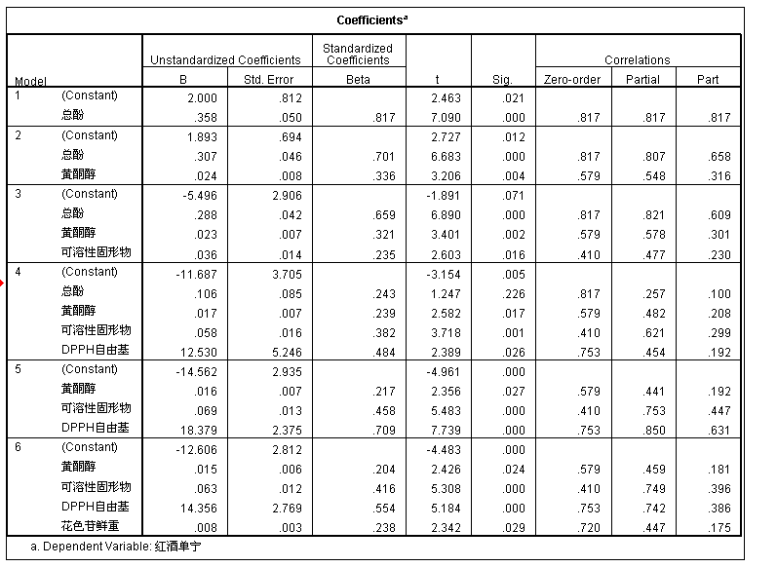
从表中可以看出截距项，自变量葡萄总黄酮,可溶性固形物，DPPH自由基以及红色苷鲜重的偏回归系数t检验都达到了显著水平，p<0.05，说明截距项和这些偏回归系数都具有统计学意义，这些自变量与因变量的多元线性关系显著。该分析的非标准化回归方程可以写为：

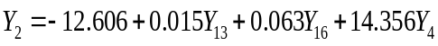 (9)

通过对各个样品葡萄酒的多元线性回归可得出如下关系：

表 6.14
红葡萄酒的理化指标 | Y1 | Y2 | Y3 | Y4 | Y5 | Y6 | Y7 | Y8 | Y9 | Y10 | Y11
线性关系 | y4,y22 | y4,y13,y16 | y3,y4 | y3,y11 | y12,负y2 | y9 | y4,y24负y11 | 负 y4 y24y15 | y15 | 负y12 y15,y18,y3 | 负 y25,y4,y18

表 6.15
白葡萄酒的理化指标 | W1 | W2 | W3 | W4 | W5 | W6 | W7 | W8 | W9 | W10
线性关系 | w10 | w11,w15 | w9,w2,w17,w18 | w12,w13 | w11,w14,w3 | w22,负w19 | w2,w22 | w22,w19,负w2 | w1 | w13,w9

6.3.3 残差累计概率图的散点图

选择SPSS统计分析软件中的Normal probability plot，结果中可得到残差累计概率图的散点图

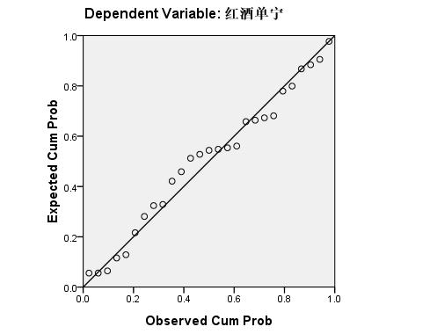
图6.2 残差累计概率图的散点图

从图6.2中可以看出，代表残差值的点基本上都分布在对角线上，可以判定残差是服从正态分布的，从而证明样本是来自正太分布的总体。其余葡萄酒的多元线性回归方程见附录。
6.4 问题四模型的求解
（1）我们使用EXCEL中的数据分析功能对葡萄酒的理化指标对葡萄酒质量进行多元回归分析。

操作步骤： 图 6.3
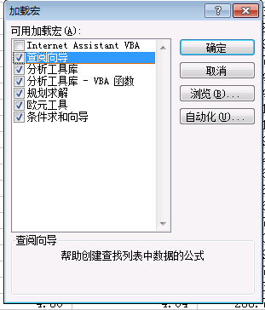
Step1:找到Microsoft Office—>OFFICE11文件夹；
Step2:将下载好的Library文件夹拷贝到 OFFICE11文件夹中;
Step3:打开Microsoft Excle工具加载宏(如图所示)点击确定;
Step4:收集整理好数据;
Step5:开始进行多元线性回归分析，打开Microsoft Excle工具数据分析回归（如图示选项）点击确定;
Step6:多元线性回归分析求解结果输出，分析得到多元线性回归方程。

表6.16 多元线性回归方程系数
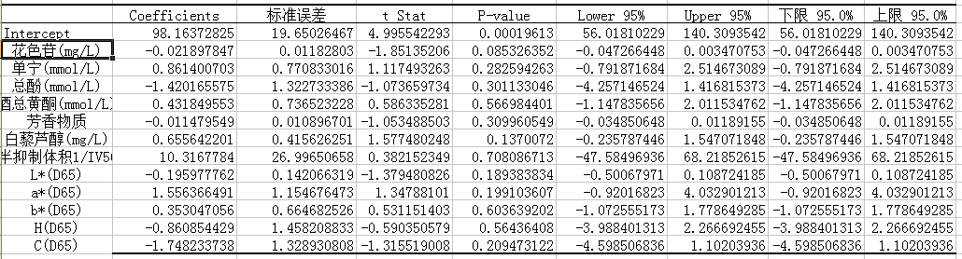
代入多元线性回归公式：
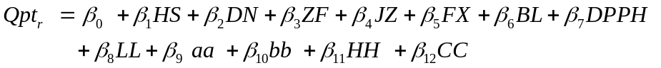
(10)
得到
(11)

同上我们可以得到白葡萄酒的理化指标对葡萄酒质量的影响，结果如下：
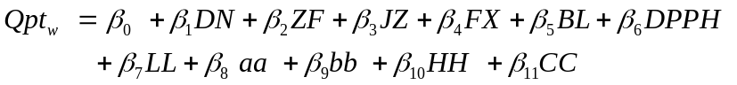
(12)
(13)
（2）论证能否用酿酒葡萄和葡萄酒的理化指标来评价葡萄酒的质量:
总体上来看是可以的，因为酿酒葡萄和葡萄酒的理化指标是直接决定葡萄酒的质量，葡萄酒的质量和自身的理化性质有着根本性的联系。我们通过葡萄酒理化指标与葡萄酒质量总体得分的多元回归分析方程是可以得出这个结论的。在多元回归分析中红葡萄酒的理化指标对红葡萄酒的多元线性相关系数,从这两个数据来看线性相关是显著的。
但是，根据我们在进一步分析每一个打分项目和葡萄酒理化指标的多元线性相关关系时，我们发现很多打分项的线性关系不显著，甚至没有关联性。对此，我们做出推测，其实单单使用理化指标对葡萄酒的质量进行评价在实际问题中是有缺陷的。
另外，葡萄酒的优劣还和葡萄酒的产地、生产流程、制作工艺有着密切的联系，此外对于不同文化背景，不同地域的人，对葡萄酒好坏的评价也是有区别的。
综上可以分析，酿酒葡萄和葡萄酒的理化指标评价葡萄酒的质量是可以的，但是在葡萄得打分的个别项目中时不成立的。因此，我们要在理化指标的基础上，根据不同的地域文化，根据不同的顾客感受，对葡萄酒的质量做一个公正客观的评价。

七、模型检验

7.1模型二的检验
通过SPSS软件对因子进行KMO检验以及碎石图分析，可以得出所选择的10个公共因子可以包含原始变量的绝大多数信息，因此用来评价葡萄的质量是可行的。
7.2 模型三的检验
通过观察带有值和Sig值以及离差平方和信息的回归方程检验的方差分析表，可以得出葡萄酒的理化指标与葡萄的理化指标之间存在多元线性关系。
7.3 模型四的检验
7.3.1 拟合程度的测定。
与一元线性回归中可决系数r2相对应，多元线性回归中也有多重可决系数r2，它是在因变量的总变化中，由回归方程解释的变动(回归平方和)所占的比重，R2越大，回归方各对样本数据点拟合的程度越强，所有自变量与因变量的关系越密切。计算公式为：
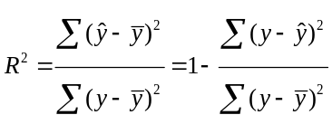 (14)
其中，
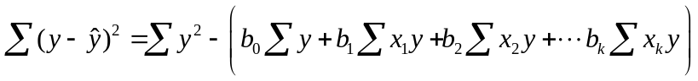
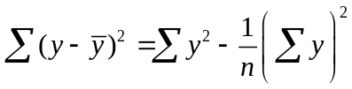 (15)
7.3.2 回归方程的显著性检验。
回归方程的显著性检验，即检验整个回归方程的显著性，或者说评价所有自变量与因变量的线性关系是否密切。能常采用检验，统计量的计算公式为：
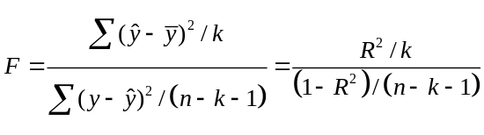 (16)
根据给定的显著水平,自由度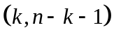查分布表，得到相应的临界值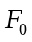，若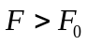，则回归方程具有显著意义，回归效果显著；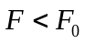，则回归方程无显著意义，回归效果不显著。
表 7.1
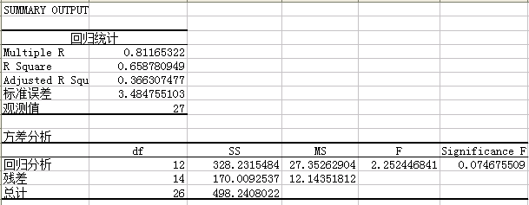
以红葡萄酒为例： 由R = 0.812>0.5说明多元线性相关显著, r2 （决定系数）= 0.659说明自变量大约可以解释65.9%的因变量变化。另外通过总体显著性检验F0 = 0.075,F = 2.252>F0,,说明线性关系显著。另外残差的区间在[-6,4]之间，约占总量的0.04-0.06此处说明残差相对而言比较小，线性拟合比较好。

八、模型评价

8.1 模型的优点
（1）因子分析法优点：因子分析能研究如何以最少的信息丢失，将众多的原始变量浓缩成少数几个因子变量，可以提取公因子以便观察原始变量与因子之间的相互关系。通过SPSS软件是问题更具有操作性。
（2）多元线性回归模型优点：
多元线性回归是分析一个变量与多个变量之间线性关系的最基本方法，可以用多个自变量的最优组合来共同预测因变量。
8.2 模型的缺点
（1）因子分析法缺点：因子分析有个最为严格的前提要求就是在进行因子分析前，需要先对原始变量进行相关分析。
（2）多元线性回归模型缺点：需要先进行变量的相关性分析，只有当变量间多重现性弱时才能实施。

九、参考文献
[1] 姜启源,谢金星,叶俊,数学模型,北京:高等教育出版社,2006
[2] 王文静,感官评价在葡萄酒研究中的应用,酿酒,第34卷,第4期:57-59,2007年
[3] 李金林,赵中秋.管理统计学（第二版）,北京:清华大学出版社,2011年
[4] 骆方,刘红云.SPSS数据统计和分析,北京:清华大学出版社,2011年
[5] 李运,李记明,姜忠军,统计分析在葡萄酒质量评价中的应用,酿酒科技,第4期（总第178 期）：79-82,2009年
[6] 杨中,张静,汤兆星,新疆鲜食葡萄品质评价指标体系的建立,安徽农业科学，39卷12期:7004-7007,2010年

十、附录

1、简化后的酿酒葡萄的理化指
表 10.1
样品编号 | 氨基酸总量 | 蛋白质 | VC含量 | 花色苷鲜重 | 酒石酸 | 苹果酸 | 柠檬酸
红葡萄 | mg/100gfw | mg/100g | （mg/L) | mg/100g | （g/L） | （g/L） | （g/L）
葡萄样品  1 | 2027.96 | 553.11 | 0.25 | 408.03 | 2.06 | 18.21 | 1.83
葡萄样品  2 | 2128.82 | 626.48 | 0.06 | 224.37 | 9.93 | 4.75 | 0.77
葡萄样品  3 | 8397.28 | 585.05 | 0.32 | 157.94 | 8.08 | 2.96 | 1.05
葡萄样品  4 | 2144.68 | 529.82 | 0.10 | 79.69 | 3.77 | 5.23 | 0.55
葡萄样品  5 | 1844.00 | 585.61 | 0.04 | 120.61 | 9.49 | 3.77 | 1.44
葡萄样品  6 | 3434.17 | 536.64 | 0.07 | 46.19 | 2.83 | 2.21 | 0.00
葡萄样品  7 | 2391.16 | 487.17 | 0.13 | 60.77 | 5.82 | 7.74 | 0.54
葡萄样品  8 | 1950.76 | 558.55 | 0.18 | 241.40 | 5.71 | 13.55 | 2.51
葡萄样品  9 | 2262.72 | 700.83 | 0.51 | 240.84 | 13.23 | 4.12 | 1.10
葡萄样品10 | 1364.14 | 545.31 | 10.25 | 44.20 | 2.45 | 2.30 | 0.24
葡萄样品11 | 2355.69 | 542.66 | 0.08 | 7.79 | 9.29 | 8.61 | 1.90
葡萄样品12 | 2556.79 | 493.46 | 0.06 | 32.34 | 6.08 | 5.33 | 1.13
葡萄样品13 | 1416.11 | 606.20 | 0.02 | 65.32 | 4.30 | 0.83 | 1.15
葡萄样品14 | 1237.81 | 599.83 | 0.06 | 140.26 | 5.73 | 4.12 | 1.63
葡萄样品15 | 2177.91 | 524.61 | 0.07 | 52.79 | 6.23 | 3.63 | 2.06
葡萄样品16 | 1553.50 | 583.37 | 0.08 | 60.66 | 9.03 | 7.28 | 2.38
葡萄样品17 | 1713.65 | 548.83 | 0.06 | 59.42 | 5.88 | 5.11 | 0.88
葡萄样品18 | 2398.38 | 513.82 | 0.11 | 40.23 | 3.60 | 5.59 | 0.52
葡萄样品19 | 2463.60 | 544.46 | 0.07 | 115.70 | 5.56 | 4.27 | 0.13
葡萄样品20 | 2273.63 | 559.33 | 0.02 | 23.52 | 3.51 | 0.92 | 0.44
葡萄样品21 | 6346.83 | 563.79 | 0.05 | 89.28 | 15.51 | 2.93 | 2.38
葡萄样品22 | 2566.61 | 488.71 | 0.07 | 74.03 | 6.49 | 7.73 | 0.77
葡萄样品23 | 2380.81 | 543.57 | 0.10 | 172.63 | 4.08 | 5.20 | 0.39
葡萄样品24 | 1638.83 | 525.82 | 0.03 | 144.88 | 8.36 | 4.60 | 1.70
葡萄样品25 | 1409.70 | 537.08 | 0.06 | 49.64 | 2.87 | 2.48 | 0.16
葡萄样品26 | 851.17 | 587.29 | 0.42 | 58.47 | 7.15 | 1.40 | 0.82
葡萄样品27 | 1116.61 | 528.33 | 0.09 | 34.19 | 6.23 | 1.39 | 1.26

样品编号 | 多酚氧化酶活力 | 褐变度 | DPPH自由基 | 总酚 | 单宁 | 葡萄总黄酮 | 白藜芦醇
红葡萄 | E（A/min·g·ml） | ΔA/g*g*min*ml | 1/IC50（g/L） | (mmol/kg) | (mmol/kg) | （mmol/kg） | (mg/kg)
葡萄样品1 | 1119.85 | 1119.85 | 0.43 | 23.60 | 22.02 | 9.48 | 3.20
葡萄样品2 | 762.52 | 762.52 | 0.46 | 26.88 | 23.36 | 13.81 | 4.89
葡萄样品3 | 266.64 | 266.64 | 0.41 | 21.68 | 20.37 | 10.79 | 4.76
葡萄样品4 | 72.90 | 72.90 | 0.27 | 10.70 | 8.64 | 4.48 | 3.41
葡萄样品5 | 143.51 | 143.51 | 0.40 | 17.62 | 14.49 | 10.27 | 0.64
葡萄样品6 | 115.94 | 115.94 | 0.28 | 10.67 | 15.17 | 6.84 | 2.20
葡萄样品7 | 433.75 | 433.75 | 0.18 | 9.21 | 5.62 | 3.47 | 0.62
葡萄样品8 | 1305.59 | 1305.59 | 0.41 | 15.24 | 22.49 | 8.48 | 5.95
葡萄样品9 | 424.11 | 424.11 | 0.67 | 30.11 | 24.36 | 20.49 | 4.91
葡萄样品10 | 459.57 | 459.57 | 0.33 | 9.48 | 16.69 | 4.63 | 12.31
葡萄样品11 | 91.47 | 91.47 | 0.28 | 6.07 | 4.54 | 2.52 | 26.85
葡萄样品12 | 132.22 | 132.22 | 0.20 | 12.06 | 7.17 | 3.90 | 0.70
葡萄样品13 | 99.88 | 99.88 | 0.44 | 14.39 | 9.82 | 7.33 | 10.86
葡萄样品14 | 991.05 | 991.05 | 0.36 | 14.66 | 13.94 | 7.81 | 6.31
葡萄样品15 | 158.00 | 158.00 | 0.22 | 11.90 | 25.42 | 5.51 | 0.21
葡萄样品16 | 529.97 | 529.97 | 0.24 | 11.21 | 10.09 | 9.16 | 4.56
葡萄样品17 | 129.58 | 129.58 | 0.36 | 15.34 | 15.73 | 8.70 | 0.71
葡萄样品18 | 158.87 | 158.87 | 0.23 | 7.38 | 5.39 | 5.24 | 0.42
葡萄样品19 | 202.96 | 202.96 | 0.38 | 17.43 | 13.70 | 9.45 | 3.82
葡萄样品20 | 89.77 | 89.77 | 0.28 | 12.68 | 8.11 | 8.16 | 1.55
葡萄样品21 | 194.26 | 194.26 | 0.38 | 16.19 | 13.61 | 7.51 | 7.85
葡萄样品22 | 417.67 | 417.67 | 0.28 | 16.44 | 12.16 | 7.85 | 4.29
葡萄样品23 | 427.03 | 427.03 | 0.57 | 29.70 | 24.26 | 24.29 | 9.97
葡萄样品24 | 144.73 | 144.73 | 0.28 | 8.75 | 14.42 | 8.21 | 2.93
葡萄样品25 | 140.95 | 140.95 | 0.35 | 11.50 | 9.32 | 5.37 | 2.13
葡萄样品26 | 82.36 | 82.36 | 0.32 | 7.35 | 3.78 | 3.38 | 2.09
葡萄样品27 | 592.20 | 592.20 | 0.26 | 8.90 | 10.31 | 4.71 | 1.57

样品编号 | 黄酮醇 | 总糖 | 还原糖 | 可溶性固形物 | PH值 | 可滴定酸 | 固酸比
红葡萄 | (mg/kg) | g/L | g/L | g/l | acid | （g/l） | %
葡萄样品1 | 17.68 | 208.17 | 237.67 | 226.47 | 3.56 | 5.86 | 38.66
葡萄样品2 | 27.46 | 205.00 | 229.14 | 228.80 | 3.95 | 5.19 | 44.05
葡萄样品3 | 164.99 | 256.19 | 273.76 | 257.63 | 3.91 | 7.16 | 35.99
葡萄样品4 | 26.97 | 189.72 | 237.77 | 203.33 | 3.29 | 7.11 | 28.61
葡萄样品5 | 6.65 | 209.66 | 195.46 | 212.93 | 3.64 | 6.65 | 32.00
葡萄样品6 | 7.73 | 244.38 | 223.82 | 246.13 | 3.29 | 9.31 | 26.43
葡萄样品7 | 9.86 | 209.86 | 303.95 | 211.37 | 3.18 | 8.14 | 25.98
葡萄样品8 | 115.55 | 198.85 | 196.99 | 226.47 | 2.92 | 6.47 | 34.99
葡萄样品9 | 58.54 | 193.69 | 194.93 | 203.37 | 3.74 | 5.88 | 34.58
葡萄样品10 | 28.75 | 167.20 | 161.42 | 181.23 | 3.65 | 6.67 | 27.16
葡萄样品11 | 25.58 | 209.56 | 237.89 | 210.20 | 3.53 | 5.50 | 38.24
葡萄样品12 | 2.48 | 247.66 | 262.15 | 261.10 | 3.43 | 8.54 | 30.58
葡萄样品13 | 40.76 | 197.86 | 212.24 | 203.37 | 3.86 | 4.34 | 23.75
葡萄样品14 | 134.64 | 191.51 | 255.34 | 193.87 | 3.39 | 5.40 | 35.90
葡萄样品15 | 9.72 | 179.11 | 208.93 | 214.87 | 3.19 | 8.57 | 25.09
葡萄样品16 | 8.19 | 204.01 | 189.28 | 205.63 | 3.30 | 4.92 | 41.76
葡萄样品17 | 43.81 | 212.74 | 271.50 | 238.20 | 3.43 | 8.66 | 27.51
葡萄样品18 | 6.52 | 226.03 | 265.77 | 226.57 | 3.27 | 8.03 | 28.21
葡萄样品19 | 31.26 | 205.79 | 220.33 | 214.90 | 3.57 | 6.81 | 31.54
葡萄样品20 | 9.63 | 193.19 | 227.34 | 209.10 | 3.81 | 5.17 | 40.48
葡萄样品21 | 47.22 | 205.79 | 259.11 | 216.90 | 3.56 | 6.78 | 31.99
葡萄样品22 | 13.80 | 224.15 | 226.40 | 234.70 | 3.65 | 5.97 | 39.36
葡萄样品23 | 44.75 | 207.68 | 212.56 | 208.77 | 3.39 | 6.91 | 30.23
葡萄样品24 | 14.38 | 201.83 | 244.51 | 203.33 | 3.61 | 7.27 | 27.98
葡萄样品25 | 30.21 | 150.34 | 156.04 | 194.63 | 3.38 | 8.53 | 22.81
葡萄样品26 | 13.92 | 173.35 | 197.38 | 195.73 | 3.68 | 4.58 | 42.74
葡萄样品27 | 15.98 | 196.67 | 213.22 | 206.90 | 3.37 | 6.97 | 29.67

样品编号 | 干物质含量g/100g | 果穗质量/g | 百粒质量/g | 果梗比(%) | 出汁率(%) | 果皮质量（g） | L （1-100） | a* 1 | b* 1
红葡萄 | g/100g | /g | /g | % | % | g | lightness | (+红；-绿) | （+黄;-蓝）
葡萄样品1 | 25.92 | 182.93 | 123.63 | 4.51 | 78.40 | 0.11 | 24.07 | 0.78 | 0.26
葡萄样品2 | 25.99 | 81.62 | 98.30 | 3.83 | 77.50 | 0.16 | 26.07 | 0.65 | -1.25
葡萄样品3 | 29.00 | 83.13 | 105.40 | 5.60 | 71.83 | 0.17 | 25.50 | 1.09 | -0.62
葡萄样品4 | 23.72 | 137.97 | 174.70 | 3.26 | 52.97 | 0.17 | 25.98 | 1.84 | -0.37
葡萄样品5 | 24.08 | 515.46 | 254.23 | 2.99 | 65.63 | 0.27 | 26.33 | 0.88 | -0.33
葡萄样品6 | 27.38 | 202.24 | 171.97 | 2.64 | 71.93 | 0.19 | 25.16 | 1.81 | -0.16
葡萄样品7 | 26.44 | 63.61 | 168.83 | 4.78 | 71.50 | 0.14 | 25.61 | 2.05 | -0.38
葡萄样品8 | 25.62 | 213.09 | 181.07 | 6.41 | 59.57 | 0.26 | 26.85 | 0.80 | -0.51
葡萄样品9 | 23.76 | 186.62 | 138.07 | 5.31 | 77.97 | 0.13 | 23.81 | 1.44 | -0.38
葡萄样品10 | 19.68 | 255.44 | 200.80 | 4.59 | 71.70 | 0.20 | 27.10 | 2.17 | -1.12
葡萄样品11 | 24.53 | 177.83 | 118.80 | 3.41 | 58.41 | 0.10 | 28.03 | 12.15 | 3.87
葡萄样品12 | 27.61 | 191.95 | 187.73 | 2.40 | 63.30 | 0.24 | 26.57 | 2.04 | 0.01
葡萄样品13 | 23.35 | 159.97 | 147.97 | 4.67 | 68.10 | 0.16 | 27.53 | 1.04 | -1.57
葡萄样品14 | 24.06 | 209.11 | 136.27 | 4.60 | 66.15 | 0.26 | 25.41 | 1.19 | -0.57
葡萄样品15 | 25.01 | 159.31 | 174.47 | 2.90 | 67.70 | 0.21 | 25.53 | 1.98 | -0.01
葡萄样品16 | 22.35 | 119.17 | 109.33 | 3.79 | 71.83 | 0.14 | 26.11 | 1.33 | -0.34
葡萄样品17 | 26.28 | 446.64 | 264.10 | 2.80 | 71.53 | 0.33 | 25.40 | 1.18 | -0.25
葡萄样品18 | 26.34 | 196.01 | 208.40 | 2.60 | 63.07 | 0.16 | 25.52 | 2.87 | 0.21
葡萄样品19 | 23.44 | 173.09 | 168.83 | 6.32 | 67.43 | 0.16 | 27.19 | 0.80 | -1.51
葡萄样品20 | 22.93 | 307.14 | 334.30 | 3.15 | 59.53 | 0.23 | 27.09 | 1.96 | -0.43
葡萄样品21 | 26.95 | 147.66 | 106.10 | 4.74 | 60.40 | 0.11 | 25.18 | 1.21 | 0.00
葡萄样品22 | 25.67 | 106.61 | 115.83 | 3.32 | 57.43 | 0.15 | 25.94 | 1.52 | -0.07
葡萄样品23 | 23.38 | 278.75 | 219.07 | 3.84 | 77.47 | 0.23 | 26.65 | 1.38 | -0.42
葡萄样品24 | 25.82 | 517.45 | 237.37 | 2.99 | 76.73 | 0.25 | 25.97 | 0.90 | -0.29
葡萄样品25 | 18.52 | 288.69 | 251.30 | 4.10 | 58.50 | 0.22 | 27.10 | 1.52 | -0.92
葡萄样品26 | 19.76 | 793.47 | 245.50 | 3.35 | 68.30 | 0.23 | 28.00 | 1.09 | -0.83
葡萄样品27 | 23.33 | 282.09 | 148.73 | 3.51 | 59.50 | 0.20 | 28.79 | 2.33 | -1.23

2、红葡萄酒样品分数均值

表10.2 红葡萄酒样品分数均值
红酒品种 | 样品1 | 样品2 | 样品3 | 样品4 | 样品5 | 样品6 | 样品7 | 样品8
1组 | 62.7 | 80.3 | 80.4 | 68.6 | 73.3 | 72.2 | 71.5 | 72.3
2组 | 68.1 | 74 | 74.6 | 71.2 | 72.1 | 66.3 | 65.3 | 66
红酒品种 | 样品9 | 样品10 | 样品11 | 样品12 | 样品13 | 样品14 | 样品15 | 样品16
1组 | 81.5 | 74.2 | 70.1 | 53.9 | 80.7 | 73 | 58.7 | 74.9
2组 | 78.2 | 68.8 | 61.6 | 68.3 | 68.8 | 72.6 | 65.7 | 69.9
红酒品种 | 样品17 | 样品18 | 样品19 | 样品20 | 样品21 | 样品22 | 样品23 | 样品24
1组 | 79.3 | 61.11111 | 78.6 | 78.6 | 77.1 | 77.2 | 85.6 | 78
2组 | 74.5 | 65.4 | 72.6 | 75.8 | 72.2 | 71.6 | 77.1 | 71.5
红酒品种 | 样品25 | 样品26 | 样品27
1组 | 69.2 | 73.8 | 73
2组 | 68.2 | 72 | 71.5

3、
表10.3 红葡萄酒
方差分析：单因素方差分析
SUMMARY
组 | 观测数 | 求和 | 平均 | 方差
1组 | 27 | 1979.811 | 73.32634 | 54.82463
2组 | 27 | 1903.9 | 70.51481 | 15.82439

4、
表10.4 红葡萄酒方差分析
方差分析
差异源 | SS | df | MS | F | P-value | F crit
组间 | 106.7129 | 1 | 106.7129 | 3.020931 | 0.088115 | 4.026631
组内 | 1836.874 | 52 | 35.32451
总计 | 1943.587 | 53

5、
表10.5 评酒员对红白葡萄酒打分的方差、极差
白葡萄酒 | 比较内容
组别 | 方差 | 极差
第一组 | 129.1893 | 35.10714
第二组 | 50.4175 | 23.32143

6、运用SPSS统计软件得到的酿酒葡萄的等级

表10.6 红葡萄和白葡萄的等级划分
红葡萄 | score | 白葡萄 | score
葡萄样品3 | 0.600437338 | 葡萄样品27 | 0.725138377
葡萄样品1 | 0.555040148 | 葡萄样品24 | 0.498574668
葡萄样品23 | 0.506535806 | 葡萄样品28 | 0.322200703
葡萄样品9 | 0.395561034 | 葡萄样品26 | 0.27014372
葡萄样品8 | 0.338146993 | 葡萄样品23 | 0.179591976
葡萄样品2 | 0.333883838 | 葡萄样品5 | 0.1761075
葡萄样品11 | 0.278560469 | 葡萄样品10 | 0.163188784
葡萄样品17 | 0.259706948 | 葡萄样品21 | 0.141345919
葡萄样品24 | 0.167048823 | 葡萄样品3 | 0.114839785
葡萄样品5 | 0.101101156 | 葡萄样品9 | 0.065541608
葡萄样品14 | 0.079007221 | 葡萄样品4 | 0.056775333
葡萄样品6 | -0.009516291 | 葡萄样品25 | 0.032833919
葡萄样品21 | -0.014556744 | 葡萄样品22 | 0.027930035
葡萄样品12 | -0.040394208 | 葡萄样品2 | 0.024034146
葡萄样品10 | -0.085165987 | 葡萄样品1 | 0.00568349
葡萄样品22 | -0.088140752 | 葡萄样品15 | -0.005155788
葡萄样品26 | -0.132096845 | 葡萄样品6 | -0.018793916
葡萄样品20 | -0.142848036 | 葡萄样品20 | -0.025341578
葡萄样品19 | -0.175163956 | 葡萄样品12 | -0.026195166
葡萄样品18 | -0.205094197 | 葡萄样品17 | -0.026573894
葡萄样品16 | -0.241522338 | 葡萄样品7 | -0.12460476
葡萄样品7 | -0.273462698 | 葡萄样品11 | -0.138214613
葡萄样品15 | -0.308282514 | 葡萄样品18 | -0.154377887
葡萄样品13 | -0.329677555 | 葡萄样品14 | -0.168348189
葡萄样品27 | -0.387456944 | 葡萄样品19 | -0.328429545
葡萄样品4 | -0.521636706 | 葡萄样品13 | -0.335938062
葡萄样品25 | -0.660014006 | 葡萄样品8 | -0.656033529
 |  | 葡萄样品16 | -0.795923038

7、运用Excel得到的红葡萄酒的数据分析

表10.7 红葡萄酒第一组数据分析
样品 | 1 | 2 | 3 | 4 | 5 | 6 | 7 | 8 | 9
平均 | 62.70 | 80.30 | 80.40 | 68.60 | 73.30 | 72.20 | 71.50 | 72.30 | 81.50
标准误差 | 3.05 | 1.99 | 2.14 | 3.29 | 2.49 | 2.44 | 3.22 | 2.10 | 1.82
中位数 | 61.50 | 80.50 | 81.50 | 65.50 | 73.00 | 70.00 | 71.00 | 73.50 | 79.50
众数 | 61.00 | #N/A | 89.00 | #N/A | 74.00 | 69.00 | 84.00 | 76.00 | 76.00
标准差 | 9.64 | 6.31 | 6.77 | 10.39 | 7.87 | 7.73 | 10.18 | 6.63 | 5.74
方差 | 92.90 | 39.79 | 45.82 | 108.04 | 62.01 | 59.73 | 103.61 | 44.01 | 32.94
峰度 | -1.17 | -0.67 | -0.99 | -1.10 | -1.04 | -0.96 | -1.68 | -0.15 | -0.33
偏度 | 0.06 | 0.05 | -0.28 | 0.04 | 0.06 | 0.36 | 0.13 | 0.40 | 0.98
区域 | 28.00 | 20.00 | 20.00 | 31.00 | 22.00 | 23.00 | 25.00 | 21.00 | 16.00
最小值 | 49.00 | 71.00 | 69.00 | 52.00 | 62.00 | 61.00 | 59.00 | 64.00 | 76.00
最大值 | 77.00 | 91.00 | 89.00 | 83.00 | 84.00 | 84.00 | 84.00 | 85.00 | 92.00
求和 | 627.00 | 803.00 | 804.00 | 686.00 | 733.00 | 722.00 | 715.00 | 723.00 | 815.00
观测数 | 10.00 | 10.00 | 10.00 | 10.00 | 10.00 | 10.00 | 10.00 | 10.00 | 10.00
最大(1) | 77.00 | 91.00 | 89.00 | 83.00 | 84.00 | 84.00 | 84.00 | 85.00 | 92.00
最小(1) | 49.00 | 71.00 | 69.00 | 52.00 | 62.00 | 61.00 | 59.00 | 64.00 | 76.00
置信度  (95.0%) | 6.89 | 4.51 | 4.84 | 7.44 | 5.63 | 5.53 | 7.28 | 4.75 | 4.11

样品 | 10 | 11 | 12 | 13 | 14 | 15 | 16 | 17 | 18
平均 | 74.20 | 70.10 | 53.90 | 80.70 | 73.00 | 58.70 | 74.90 | 79.30 | 60.10
标准误差 | 1.74 | 2.66 | 2.82 | 2.19 | 1.90 | 2.93 | 1.35 | 2.97 | 2.07
中位数 | 75.00 | 70.50 | 54.50 | 82.50 | 76.00 | 57.00 | 74.00 | 79.50 | 60.00
众数 | 75.00 | 73.00 | #N/A | 83.00 | 76.00 | 50.00 | 80.00 | #N/A | #N/A
标准差 | 5.51 | 8.41 | 8.92 | 6.93 | 6.00 | 9.25 | 4.25 | 9.38 | 6.54
方差 | 30.40 | 70.77 | 79.66 | 48.01 | 36.00 | 85.57 | 18.10 | 88.01 | 42.77
峰度 | -0.71 | 3.19 | -0.35 | 2.40 | 2.67 | -0.57 | -1.76 | -0.05 | -1.22
偏度 | 0.26 | 1.43 | -0.12 | -1.32 | -1.49 | 0.77 | 0.14 | 0.64 | 0.08
区域 | 16.00 | 30.00 | 29.00 | 25.00 | 21.00 | 26.00 | 11.00 | 29.00 | 19.00
最小值 | 67.00 | 60.00 | 40.00 | 65.00 | 59.00 | 50.00 | 69.00 | 68.00 | 51.00
最大值 | 83.00 | 90.00 | 69.00 | 90.00 | 80.00 | 76.00 | 80.00 | 97.00 | 70.00
求和 | 742.00 | 701.00 | 539.00 | 807.00 | 730.00 | 587.00 | 749.00 | 793.00 | 601.00
观测数 | 10.00 | 10.00 | 10.00 | 10.00 | 10.00 | 10.00 | 10.00 | 10.00 | 10.00
最大(1) | 83.00 | 90.00 | 69.00 | 90.00 | 80.00 | 76.00 | 80.00 | 97.00 | 70.00
最小(1) | 67.00 | 60.00 | 40.00 | 65.00 | 59.00 | 50.00 | 69.00 | 68.00 | 51.00
置信度(95.0%) | 3.94 | 6.02 | 6.38 | 4.96 | 4.29 | 6.62 | 3.04 | 6.71 | 4.68

样品 | 19 | 20 | 21 | 22 | 23 | 24 | 25 | 26 | 27
平均 | 78.60 | 78.60 | 77.10 | 77.20 | 85.60 | 78.00 | 69.20 | 73.8 | 73
标准误差 | 2.18 | 1.61 | 3.41 | 2.25 | 1.80 | 2.74 | 2.54 | 1.77 | 2.23
中位数 | 80.50 | 78.50 | 73.50 | 76.00 | 84.50 | 76.50 | 67.00 | 74.5 | 74
众数 | 84.00 | 76.00 | 73.00 | 72.00 | #N/A | 70.00 | 81.00 | 71 | #N/A
标准差 | 6.88 | 5.10 | 10.77 | 7.11 | 5.70 | 8.65 | 8.04 | 5.59 | 7.06
方差 | 47.38 | 26.04 | 116.10 | 50.62 | 32.49 | 74.89 | 64.62 | 31.29 | 49.78
峰度 | 0.01 | 1.06 | -0.24 | 1.83 | -0.93 | -1.71 | -1.30 | 2.27 | -0.69
偏度 | -0.96 | -0.66 | 0.41 | 1.17 | 0.49 | 0.31 | 0.61 | -1.31 | 0.08
区域 | 21.00 | 18.00 | 36.00 | 25.00 | 17.00 | 22.00 | 21.00 | 19 | 22
最小值 | 66.00 | 68.00 | 60.00 | 68.00 | 78.00 | 68.00 | 60.00 | 61 | 63
最大值 | 87.00 | 86.00 | 96.00 | 93.00 | 95.00 | 90.00 | 81.00 | 80 | 85
求和 | 786.00 | 786.00 | 771.00 | 772.00 | 856.00 | 780.00 | 692.00 | 738 | 730
观测数 | 10.00 | 10.00 | 10.00 | 10.00 | 10.00 | 10.00 | 10.00 | 10 | 10
最大(1) | 87.00 | 86.00 | 96.00 | 93.00 | 95.00 | 90.00 | 81.00 | 80 | 85
最小(1) | 66.00 | 68.00 | 60.00 | 68.00 | 78.00 | 68.00 | 60.00 | 61 | 63
置信度(95.0%) | 4.92 | 3.65 | 7.71 | 5.09 | 4.08 | 6.19 | 5.75 | 4 | 5.05

8、
表10.8 红葡萄酒第二组数据分析
样品 | 1 | 2 | 3 | 4 | 5 | 6 | 7 | 8 | 9
平均 | 68.10 | 74.00 | 74.60 | 71.20 | 72.10 | 66.30 | 65.30 | 66.00 | 78.20
标准误差 | 2.86 | 1.27 | 1.75 | 2.03 | 1.17 | 1.45 | 2.50 | 2.55 | 1.60
中位数 | 70.50 | 73.50 | 75.50 | 73.00 | 72.50 | 67.00 | 67.50 | 68.50 | 78.50
众数 | 71.00 | 76.00 | #N/A | 73.00 | 68.00 | 67.00 | 68.00 | 59.00 | 83.00
标准差 | 9.05 | 4.03 | 5.54 | 6.43 | 3.70 | 4.60 | 7.92 | 8.07 | 5.07
方差 | 81.88 | 16.22 | 30.71 | 41.29 | 13.66 | 21.12 | 62.68 | 65.11 | 25.73
峰度 | 0.34 | 2.34 | 1.02 | 0.34 | -1.01 | 1.26 | 2.62 | -0.23 | -0.62
偏度 | -0.99 | 1.01 | -0.93 | -1.08 | -0.43 | -0.02 | -1.57 | -0.48 | -0.43
区域 | 28.00 | 15.00 | 19.00 | 19.00 | 11.00 | 17.00 | 27.00 | 27.00 | 16.00
最小值 | 52.00 | 68.00 | 63.00 | 60.00 | 66.00 | 58.00 | 47.00 | 51.00 | 69.00
最大值 | 80.00 | 83.00 | 82.00 | 79.00 | 77.00 | 75.00 | 74.00 | 78.00 | 85.00
求和 | 681.00 | 740.00 | 746.00 | 712.00 | 721.00 | 663.00 | 653.00 | 660.00 | 782.00
观测数 | 10.00 | 10.00 | 10.00 | 10.00 | 10.00 | 10.00 | 10.00 | 10.00 | 10.00
最大(1) | 80.00 | 83.00 | 82.00 | 79.00 | 77.00 | 75.00 | 74.00 | 78.00 | 85.00
最小(1) | 52.00 | 68.00 | 63.00 | 60.00 | 66.00 | 58.00 | 47.00 | 51.00 | 69.00
置信度(95.0%) | 6.47 | 2.88 | 3.96 | 4.60 | 2.64 | 3.29 | 5.66 | 5.77 | 3.63
样品 | 10 | 11 | 12 | 13 | 14 | 15 | 16 | 17 | 18
平均 | 68.80 | 61.60 | 68.30 | 68.80 | 72.60 | 65.70 | 69.90 | 74.50 | 65.40
标准误差 | 1.90 | 1.95 | 1.58 | 1.24 | 1.52 | 2.03 | 1.42 | 0.96 | 2.24
中位数 | 66.50 | 64.00 | 68.50 | 68.50 | 72.50 | 68.50 | 69.50 | 75.00 | 64.50
众数 | 66.00 | 64.00 | 67.00 | 65.00 | 71.00 | 71.00 | #N/A | 75.00 | 65.00
标准差 | 6.01 | 6.17 | 5.01 | 3.91 | 4.81 | 6.43 | 4.48 | 3.03 | 7.09
方差 | 36.18 | 38.04 | 25.12 | 15.29 | 23.16 | 41.34 | 20.10 | 9.17 | 50.27
峰度 | 1.41 | 0.62 | 0.78 | -0.25 | -0.08 | -0.90 | -0.50 | 1.61 | 1.17
偏度 | 1.17 | -1.37 | -0.85 | 0.68 | -0.27 | -0.69 | 0.47 | -0.90 | 0.93
区域 | 20.00 | 17.00 | 17.00 | 12.00 | 16.00 | 19.00 | 14.00 | 11.00 | 25.00
最小值 | 62.00 | 50.00 | 58.00 | 64.00 | 64.00 | 54.00 | 64.00 | 68.00 | 55.00
最大值 | 82.00 | 67.00 | 75.00 | 76.00 | 80.00 | 73.00 | 78.00 | 79.00 | 80.00
求和 | 688.00 | 616.00 | 683.00 | 688.00 | 726.00 | 657.00 | 699.00 | 745.00 | 654.00
观测数 | 10.00 | 10.00 | 10.00 | 10.00 | 10.00 | 10.00 | 10.00 | 10.00 | 10.00
最大(1) | 82.00 | 67.00 | 75.00 | 76.00 | 80.00 | 73.00 | 78.00 | 79.00 | 80.00
最小(1) | 62.00 | 50.00 | 58.00 | 64.00 | 64.00 | 54.00 | 64.00 | 68.00 | 55.00
置信度(95.0%) | 4.30 | 4.41 | 3.59 | 2.80 | 3.44 | 4.60 | 3.21 | 2.17 | 5.07
样品 | 19 | 20 | 21 | 22 | 23 | 24 | 25 | 26 | 27
平均 | 72.60 | 75.80 | 72.20 | 71.60 | 77.10 | 71.50 | 68.20 | 72.00 | 71.50
标准误差 | 2.35 | 1.98 | 1.88 | 1.56 | 1.57 | 1.04 | 2.09 | 2.04 | 1.43
中位数 | 73.00 | 77.00 | 72.50 | 72.00 | 79.00 | 72.00 | 67.00 | 73.00 | 71.00
众数 | #N/A | 80.00 | 72.00 | 69.00 | 79.00 | 72.00 | 66.00 | 73.00 | 71.00
标准差 | 7.43 | 6.25 | 5.96 | 4.93 | 4.98 | 3.27 | 6.61 | 6.45 | 4.53
方差 | 55.16 | 39.07 | 35.51 | 24.27 | 24.77 | 10.72 | 43.73 | 41.56 | 20.50
峰度 | -1.27 | -1.49 | -0.28 | 0.38 | 0.46 | -0.66 | 3.53 | -0.79 | 3.66
偏度 | -0.26 | -0.19 | -0.69 | -0.42 | -1.08 | -0.15 | 1.55 | 0.13 | 1.06
区域 | 21.00 | 18.00 | 18.00 | 17.00 | 16.00 | 10.00 | 24.00 | 20.00 | 18.00
最小值 | 61.00 | 66.00 | 62.00 | 62.00 | 67.00 | 66.00 | 60.00 | 63.00 | 64.00
最大值 | 82.00 | 84.00 | 80.00 | 79.00 | 83.00 | 76.00 | 84.00 | 83.00 | 82.00
求和 | 726.00 | 758.00 | 722.00 | 716.00 | 771.00 | 715.00 | 682.00 | 720.00 | 715.00
观测数 | 10.00 | 10.00 | 10.00 | 10.00 | 10.00 | 10.00 | 10.00 | 10.00 | 10.00
最大(1) | 82.00 | 84.00 | 80.00 | 79.00 | 83.00 | 76.00 | 84.00 | 83.00 | 82.00
最小(1) | 61.00 | 66.00 | 62.00 | 62.00 | 67.00 | 66.00 | 60.00 | 63.00 | 64.00
置信度(95.0%) | 5.31 | 4.47 | 4.26 | 3.52 | 3.56 | 2.34 | 4.73 | 4.61 | 3.24

9、
表10.9 因子载荷矩阵
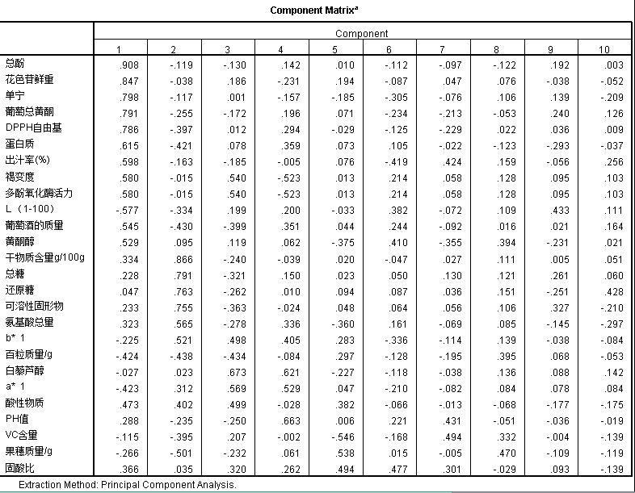
10、
红葡萄酒的多元线性回归方程：
Y1=437,.517+2.655*y4-6.747*y22; Y3=1.684+0.253*y3+0.008*y4;
Y4=-0.95+0.398*y3; Y5=15.319+0.477*y11-0.028*y2;
Y6=-0.024+0.017*y9; Y7=55.437-0.148*y4+3.302*y24-0.136*y11;
Y8=69.169-0.094*y4-4.818*y24; Y9=-6.246+0.125*y15;
Y10=8.641+0.389*y3-0.019*y15-0.075*y12-0.055*y18;
Y11=167.663-8.535*y25-0.097*y4-3.995*y18;
白葡萄酒的多元线性回归方程：
W1=0.964+0.237*w10;
W2=-2.503+0.173*w11+0.016*w15;
W3=2.954 +0.359*w9+0.061*w18-2.929*w17+0.007*w2;
W5=-0.105+0.008*w11+0.001w14+0.048*w3;
W6=101.96-0.086*W19+0.026*W22;
W7=-2.904+0.002*w2+0.019*w22;
W8=8.454-0.125*w22+0.262*w19-0.004*w2;
W9=-4.953+0.003*w1;
W10=1.249+0.052*w13+0.07*w9;

